华北电力大学新研究生管理信息系统
论文中期检查使用说明（学生版）
论文中期检查
功能说明：论文中期检查申请
操作说明：点击【毕业与管理】→【论文中期检查申请】，进入图1页面。填写相关信息，点击【保存】→【提交】，提交论文中期检查。（提交后不可修改，如需修改，请联系院系老师，在院系老师界面（驳回提交），方可修改。）
《华北电力大学新研究生信息管理系统（学生端）》，登陆链接为：http://202.204.74.224:8089/gmis/home/stulogin。
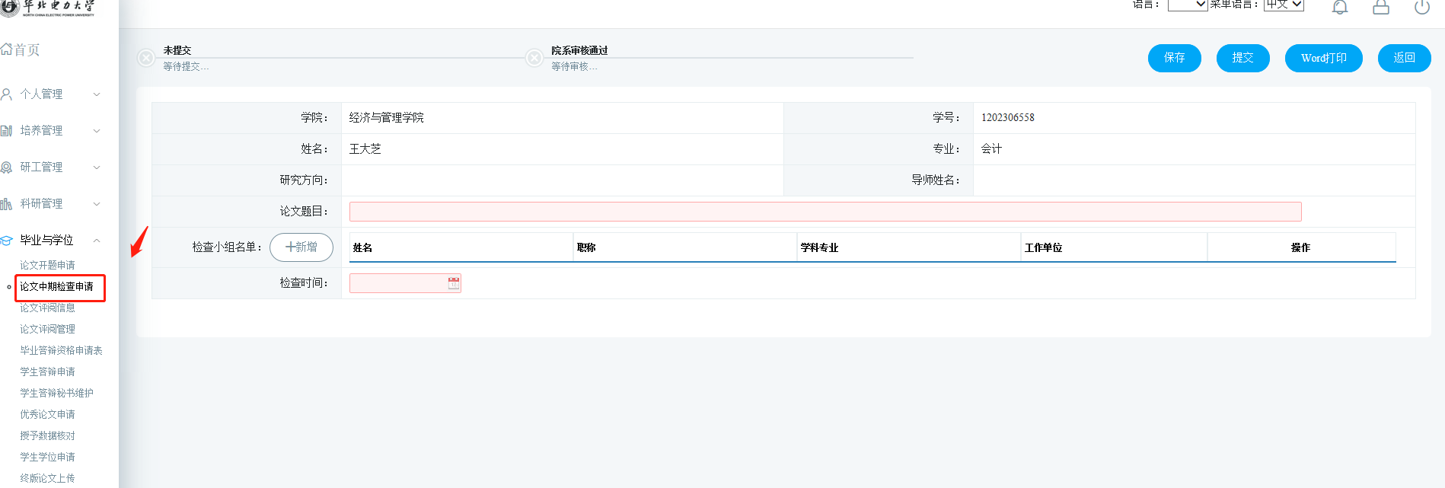

图1. ：论文中期检查申请

